# РОССИЙСКОЙ ФЕДЕРАЦИИ

**Федеральное государственное автономное образовательное учреждение высшего образования**

# «СЕВЕРО-КАВКАЗСКИЙ ФЕДЕРАЛЬНЫЙ УНИВЕРСИТЕТ»

**Кафедра инфокоммуникаций**

# «Элементы объектно-ориентированного программирования в языке Python»

**Отчет по лабораторной работе № 4.1**

# по дисциплине «Объектно-ориентированное программирование»

|  |
| --- |
| Выполнил студент группы ИВТ-б-о-21-1 |
| Криворот Владимир Геннадьевич.  «10» октября 2023г. |
| Подпись студента |
| Работа защищена « » 20 г. |
| Проверил Воронкин Р.А.  (подпись) |

Ставрополь 2023

**Цель работы:** приобретение навыков по работе с классами и объектами при написании программ с помощью языка программирования Python версии 3.x.

# Порядок выполнения работы:

1. 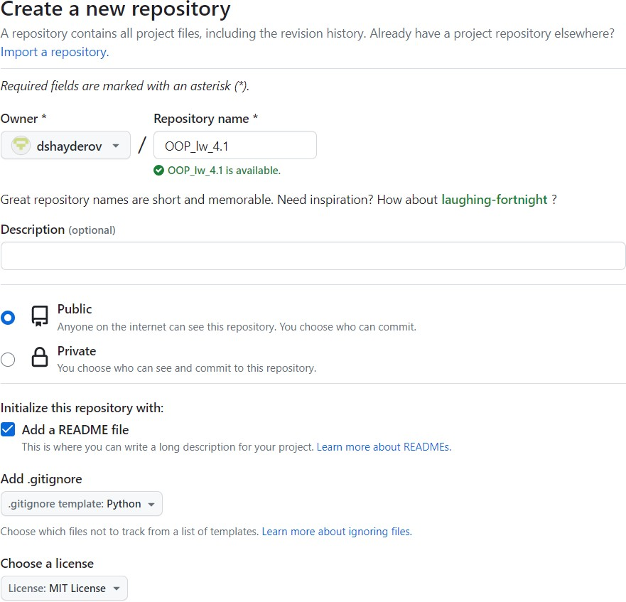Создал общедоступный репозиторий на GitHub, в котором использована лицензия MIT и язык программирования Python.

Рисунок 1 - Создание репозитория

1. Выполните клонирование созданного репозитория.

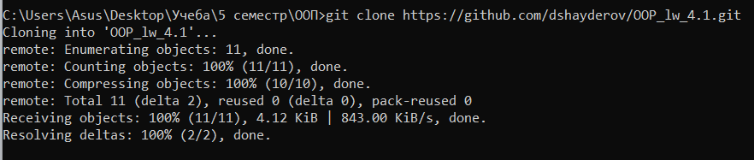

Рисунок 2 - Клонирование репозитория

1. Организуйте свой репозиторий в соответствие с моделью ветвления git-flow.

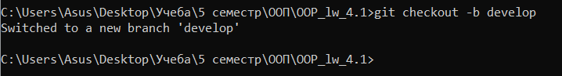

Рисунок 3 - Ветвление по модели git-flow

1. Проработать примеры лабораторной работы.

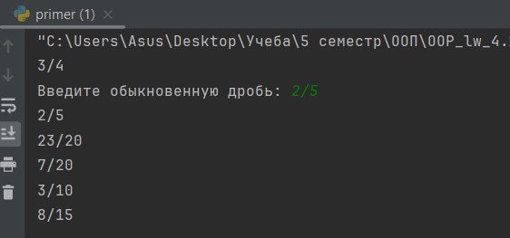

Рисунок 4 - Результат выполнения примера

1. Выполнить индивидуальные задания.

# Задание 1. Вариант 21(1)

Поле first — дробное число; поле second — целое число, показатель степени. Реализовать метод power() — возведение числа first в степень second. Метод должен правильно работать при любых допустимых значениях first и second.

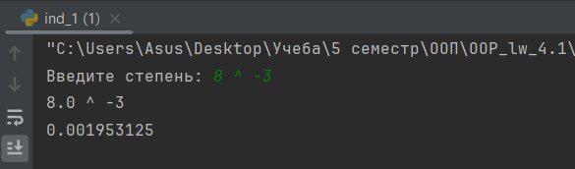

Рисунок 5 - Результат выполнения индивидуального задания 1

# Задание 2. Вариант 21(6)

Создать класс Point для работы с точками на плоскости. Координаты точки — декартовы. Обязательно должны быть реализованы: перемещение точки по оси Х, перемещение по оси Y, определение расстояния до начала координат, расстояния между двумя точками, преобразование в полярные координаты, сравнение на совпадение и несовпадение.

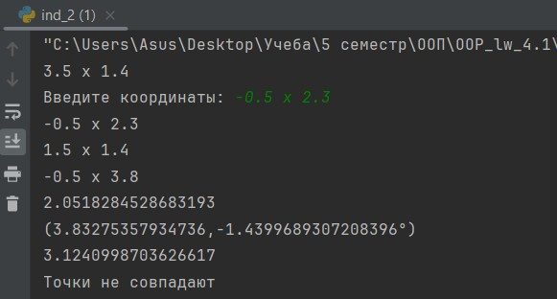

Рисунок 6 - Результат выполнения индивидуального задания 2

# Контрольные вопросы:

1. **Как осуществляется объявление класса в языке Python?** Классы объявляются с помощью ключевого слова class и имени класса: # class syntax

class MyClass:

var = ... # некоторая переменная

def do_smt(self):

# какой-то метод

# Чем атрибуты класса отличаются от атрибутов экземпляра?

Атрибут класса - это атрибут, общий для всех экземпляров класса. Атрибуты класса определены внутри класса, но вне каких-либо методов. Их значения одинаковы для всех экземпляров этого класса. Так что вы можете рассматривать их как тип значений по умолчанию для всех наших объектов.

Атрибуты экземпляра определяются в методах и хранят информацию, специфичную для экземпляра.

# Каково назначение методов класса?

Классы позволяют определять данные и поведение похожих объектов. Поведение описывается методами. Метод похож на функцию тем, что это блок кода, который имеет имя и выполняет определенное действие. Методы,

однако, не являются независимыми, поскольку они определены внутри класса.

# Для чего предназначен метод init () класса?

Метод init является конструктором. Конструкторы - это концепция объектно-ориентированного программирования. Класс может иметь один и

только один конструктор. Если init определен внутри класса, он

автоматически вызывается при создании нового экземпляра класса.

Метод init указывает, какие атрибуты будут у экземпляров нашего класса.

# Каково назначение self ?

Аргумент self представляет конкретный экземпляр класса и позволяет нам получить доступ к его атрибутам и методам. Важно использовать параметр self внутри метода, если мы хотим сохранить значения экземпляра для последующего использования.

В большинстве случаев нам также необходимо использовать параметр self в других методах, потому что при вызове метода первым аргументом, который ему передается, является сам объект.

# Как добавить атрибуты в класс?

Например, мы хотим видеть информацию о всех видах наших питомцев. Мы могли бы записать ее в самом классе с самого начала или создать переменную следующим образом:

Pet.all_specs = [tom.spec, avocado.spec, ben.spec]

# Как осуществляется управление доступом к методам и атрибутам в языке Python?

Хорошим тоном считается, что для чтения/изменения какого-то атрибута должны использоваться специальные методы, которые называются getter/setter, их можно реализовать, но ничего не помешает изменить атрибут напрямую. При этом есть соглашение, что метод или атрибут, который начинается с нижнего подчеркивания, является скрытым, и снаружи класса трогать его не нужно (хотя сделать это можно).

# Каково назначение функции isinstance ?

Встроенная функция isinstance(obj, Cls) , используемая при реализации методов арифметических операций и операций отношения, позволяет узнать что некоторый объект obj является либо экземпляром класса Cls либо экземпляром одного из потомков класса Cls.

**Вывод**: были приобретены навыки по работе с классами и объектами при написании программ с помощью языка программирования Python версии 3.x.